审核计划
受审核方名称 | 厦门美滋颜实业有限公司
注册地址 | 厦门市翔安区翔安工业园区巷北片区舫山北二路1123-1139号1号楼2层、3层北侧
经营地址 | 厦门市翔安区翔安工业园区巷北片区舫山北二路1123-1139号1号楼2层、3层北侧
联系人 | 林金湖 |  |  | 联系电话 |  | 15260237685 |  |  | 邮编
最高管理者 | 赵忠娣（总经理） |  |  | 联系电话 |  | —— |  |  | 邮箱 |  | 1442276432@qq.com
合同编号. | 0354-2022-H |  |  | 审核领域 |  | □QMS□EcMS□EMS□OHSMS  □FSMS ■HACCP □EnMS
审核类型 | ■初次认证第（二）阶段□监督审核 □再认证 □扩项审核 □其他
审核方法 | □现场审核 ■远程审核 □现场结合远程审核 □非现场审核（仅限一阶段）
远程审核方式 | 音频视频数据共享□远程接入
远程审核资源 | 网络 智能手机 □台式电脑 笔记本电脑 □录像机 □照相机 □可穿戴设备
审核目的 | ■第二阶段审核：验证组织管理体系的建立、实施运行的符合性及有效性，以确定是否推荐认证注册。  □再认证：验证组织管理体系的符合性和持续有效性，以确定是否推荐保持认证注册资格并换发认证证书。  □特殊审核: □确定是否推荐同意扩大范围的申请并换发认证证书。  □跟踪调查投诉、曝光情况，确认获证客户是否已实施有效的整改措施。  □调查获证客户变更信息，确定管理体系持续有效运行。  □对被暂停客户进行跟踪审核，验证被暂停原因是否已消除，以确定是否恢复认证注册资格。  □验证管理体系实施运行的符合性及有效性。
审核范围 | 位于厦门市翔安区翔安工业园区巷北片区舫山北二路1123-1139号1号楼2层、3层北侧厦门美滋颜实业有限公司生产车间的固体饮料（风味固体饮料）、植物饮料、糖果（凝胶糖果、压片糖果）、果味型果冻的生产 |  |  |  |  |  |  |  |  | 专业  代码 | CIV-4;CIV-7
审核准则 | □GB/T19001-2016/ISO 9001:2015 □GB/T 50430-2017□GB/T24001-2016/ISO 14001:2015  □GB/T45001-2020/ISO45001：2020标准 □ISO 22000:2018  ■危害分析与关键控制点（HACCP体系）认证要求（V1.0）  □GB/T 23331-2020/ISO 50001:2018  □RB/T (行业认证标准)  适用于受审核方的法律法规及其他要求； 认证合同  受审核方管理体系文件 (手册版本号：A/0)
审核日期 | 现场审核于年月日上午至年月日下午 (共天)——不适用
审核日期 | 远程审核于2022年07月15日 上午8：30至2022年07月17日 上午12:00(共2.5天)
审核语言 | 普通话□英语□其他
审核组成员
组内身份 | 姓名 | 性别 | 注册证书号 |  |  | 专业代码 |  | 联系电话 |  |  |  | 见证安排
组长-A | 肖新龙 | 女 | 2020-N1HACCP-1232380 |  |  | CIV-4,CIV-7 |  | 17706316076
组员-B | 陈丽丹 | 女 | 2021-N1HACCP-1246137 |  |  |  |  | 13818030725
技术专家信息
组内身份 | 姓名 | 性别 | 现工作单位名称 |  | 职务或职称 | 专业代码 |  | 组内代码 |  |  |  | 联系电话
——
承诺: 在审核过程中接触的有关受审核方特定产品或机密信息，未经受审核方书面同意不得透露给第三方。当法律要求需要信息提供给第三方时，公司书面通知受审核方所要提供的信息。
审核组长 | 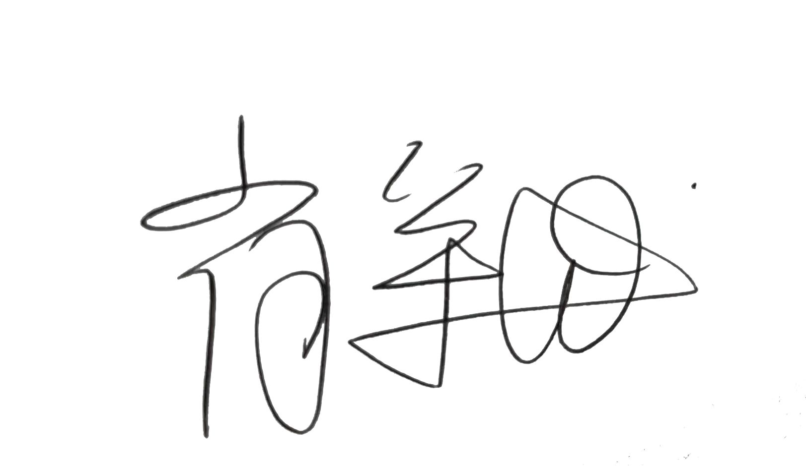 |  | 审核方案  管理人员 |  | 李永忠 |  | 受审核方  签字及公章
联系电话 | 17706316076
日期 | 2022-07-14日 |  | 日期 |  | 2022-07-14日 |  | 日期

审核日程安排
日期 | 时间 | 部门 | 过程 | 涉及条款 | 审核人员
2022-07-15全天 | 第一天
2022-07-15全天 | 8:30-9:00 |  | 首次会议【#腾讯会议：647-907-419】 |  | AB
2022-07-15全天 | 9:00-12:30 | HACCP小组 | 文件策划情况、HACCP手册、食品安全小组职责和权限、前提计划总则、良好卫生规范、预备步骤、预期用途的确定、危害分析和制定控制措施、HACCP计划、HACCP计划的确认、验证、产品撤回和召回、记录保持、不合格和纠正措施、一阶段问题验证 | H：1.2.1/1.2.2/  2.5.1/3.1/3.3/3.9/4.1-4.6 /5.1.1-5.1.3 | A  [审核沟通方式：微信/语音/电话/腾讯会议]
2022-07-15全天 | 9:00-12:30 | 领导层 | 总要求、管理承诺、合规义务、食品安全文化、方针和目标、职责和权限、沟通、应急准备和响应、内审、管理评审、持续改进、重大投诉/重大食品安全事故等 | H：1.1/2.1-2.5/  3.13/5.3/5.4/5.5 | B  [审核沟通方式：微信/语音/电话/腾讯会议]
2022-07-15全天 | 12:30-13:00 |  | 午餐休息 |  | AB
2022-07-15全天 | 13:00-17:00 | 生产部及现场 | 职责和权限、目标管理、良好卫生规范、产品设计和开发、致敏物质管理、标识和追溯、撤回/召回、产品防护、应急准备和响应、CCP点实施和监控、一阶段问题验证 | H:2.4.2/2.5.1/3.3/3.4/3.7/3.9/3.10/3.11/3.13/4.3.4.3 | A  [审核沟通方式：微信/语音/电话/腾讯会议]
2022-07-15全天 | 13:00-17:00 | 人事行政部 | 文件控制、记录控制、目标管理、职责和权限、内外部沟通、内部报告、人力资源、持证上岗人员、健康证管理等 | H:1.2.3/1.2.4/2.4.2/2.5.1/2.5.2/3.2/3.3（员工健康） | B[审核沟通方式：微信/语音/电话/腾讯会议]
2022-07-15全天 | 17:00 |  | 第一天结束 |  | AB
2022-07-16全天 | 第二天
2022-07-16全天 | 8:30-12:30 | 生产部及现场 | 职责和权限、目标管理、良好卫生规范、产品设计和开发、致敏物质管理、标识和追溯、撤回/召回、产品防护、应急准备和响应、CCP点实施和监控、一阶段问题验证【继续审核】 | H:2.4.2/2.5.1/3.3/3.4/3.7/3.9/3.10/3.11/3.13/4.3.4.3 | A  [审核沟通方式：微信/语音/电话/腾讯会议]
2022-07-16全天 | 8:30-12:30 | 采购部 | 职责和权限、目标管理、采购管理、食品欺诈预防、沟通 | H:2.4.2/2.5.1/2.5.2.3/3.5/3.12 | B[审核沟通方式：微信/语音/电话/腾讯会议]
2022-07-16全天 | 12:30-13:00 |  | 午餐休息 |  | AB
2022-07-16全天 | 13:00-15:30 | 生产部及现场 | 职责和权限、目标管理、良好卫生规范、产品设计和开发、致敏物质管理、标识和追溯、撤回/召回、产品防护、应急准备和响应、CCP点实施和监控、一阶段问题验证【继续审核】 | H:2.4.2/2.5.1/3.3/3.4/3.7/3.9/3.10/3.11/3.13/4.3.4.3 | A  [审核沟通方式：微信/语音/电话/腾讯会议]
2022-07-16全天 | 13:00-15:30 | 采购部 | 职责和权限、目标管理、采购管理、食品欺诈预防、沟通【继续审核】 | H:2.4.2/2.5.1/2.5.2.3/3.5/3.12 | B[审核沟通方式：微信/语音/电话/腾讯会议]
2022-07-16全天 | 15:30-17:00 | 质检部及现场 | 职责和权限、目标管理、产品放行、计量器具管理、化验室管理、验证、不合格品处理等 | H:2.4.2/2.5.1/3.6/3.8/4.5/5.1.1-5.1.3 | A  [审核沟通方式：微信/语音/电话/腾讯会议]
2022-07-16全天 | 15:30-17:00 | 销售部 | 职责和权限、目标管理、投诉处理、沟通、产品撤回召回情况 | H:2.4.2/2.5.1/2.5.2.3/3.9/5.2 | B[审核沟通方式：微信/语音/电话/腾讯会议]
2022-07-16全天 | 17:00 |  | 第二天审核结束
2022-07-17上午 | 第三天
2022-07-17上午 | 8:00-11:00 | 质检部及现场 | 职责和权限、目标管理、产品放行、计量器具管理、化验室管理、验证、不合格品处理等【继续审核】 | H:2.4.2/2.5.1/3.6/3.8/4.5/5.1.1-5.1.3 | A  [审核沟通方式：微信/语音/电话/腾讯会议]
2022-07-17上午 | 8:00-11:00 | 销售部 | 职责和权限、目标管理、投诉处理、沟通、产品撤回召回情况【继续审核】 | H:2.4.2/2.5.1/2.5.2.3/3.9/5.2 | B[审核沟通方式：微信/语音/电话/腾讯会议]
2022-07-17上午 | 11:00-11:30 |  | 审核组内部沟通、审核组与企业领导沟通 |  | AB
2022-07-17上午 | 11:30-12:00 |  | 末次会议 | 审核发现宣告 | AB
2022-07-17上午 | 12:00 |  | 审核结束【#腾讯会议：660-812-196】 |  | AB

